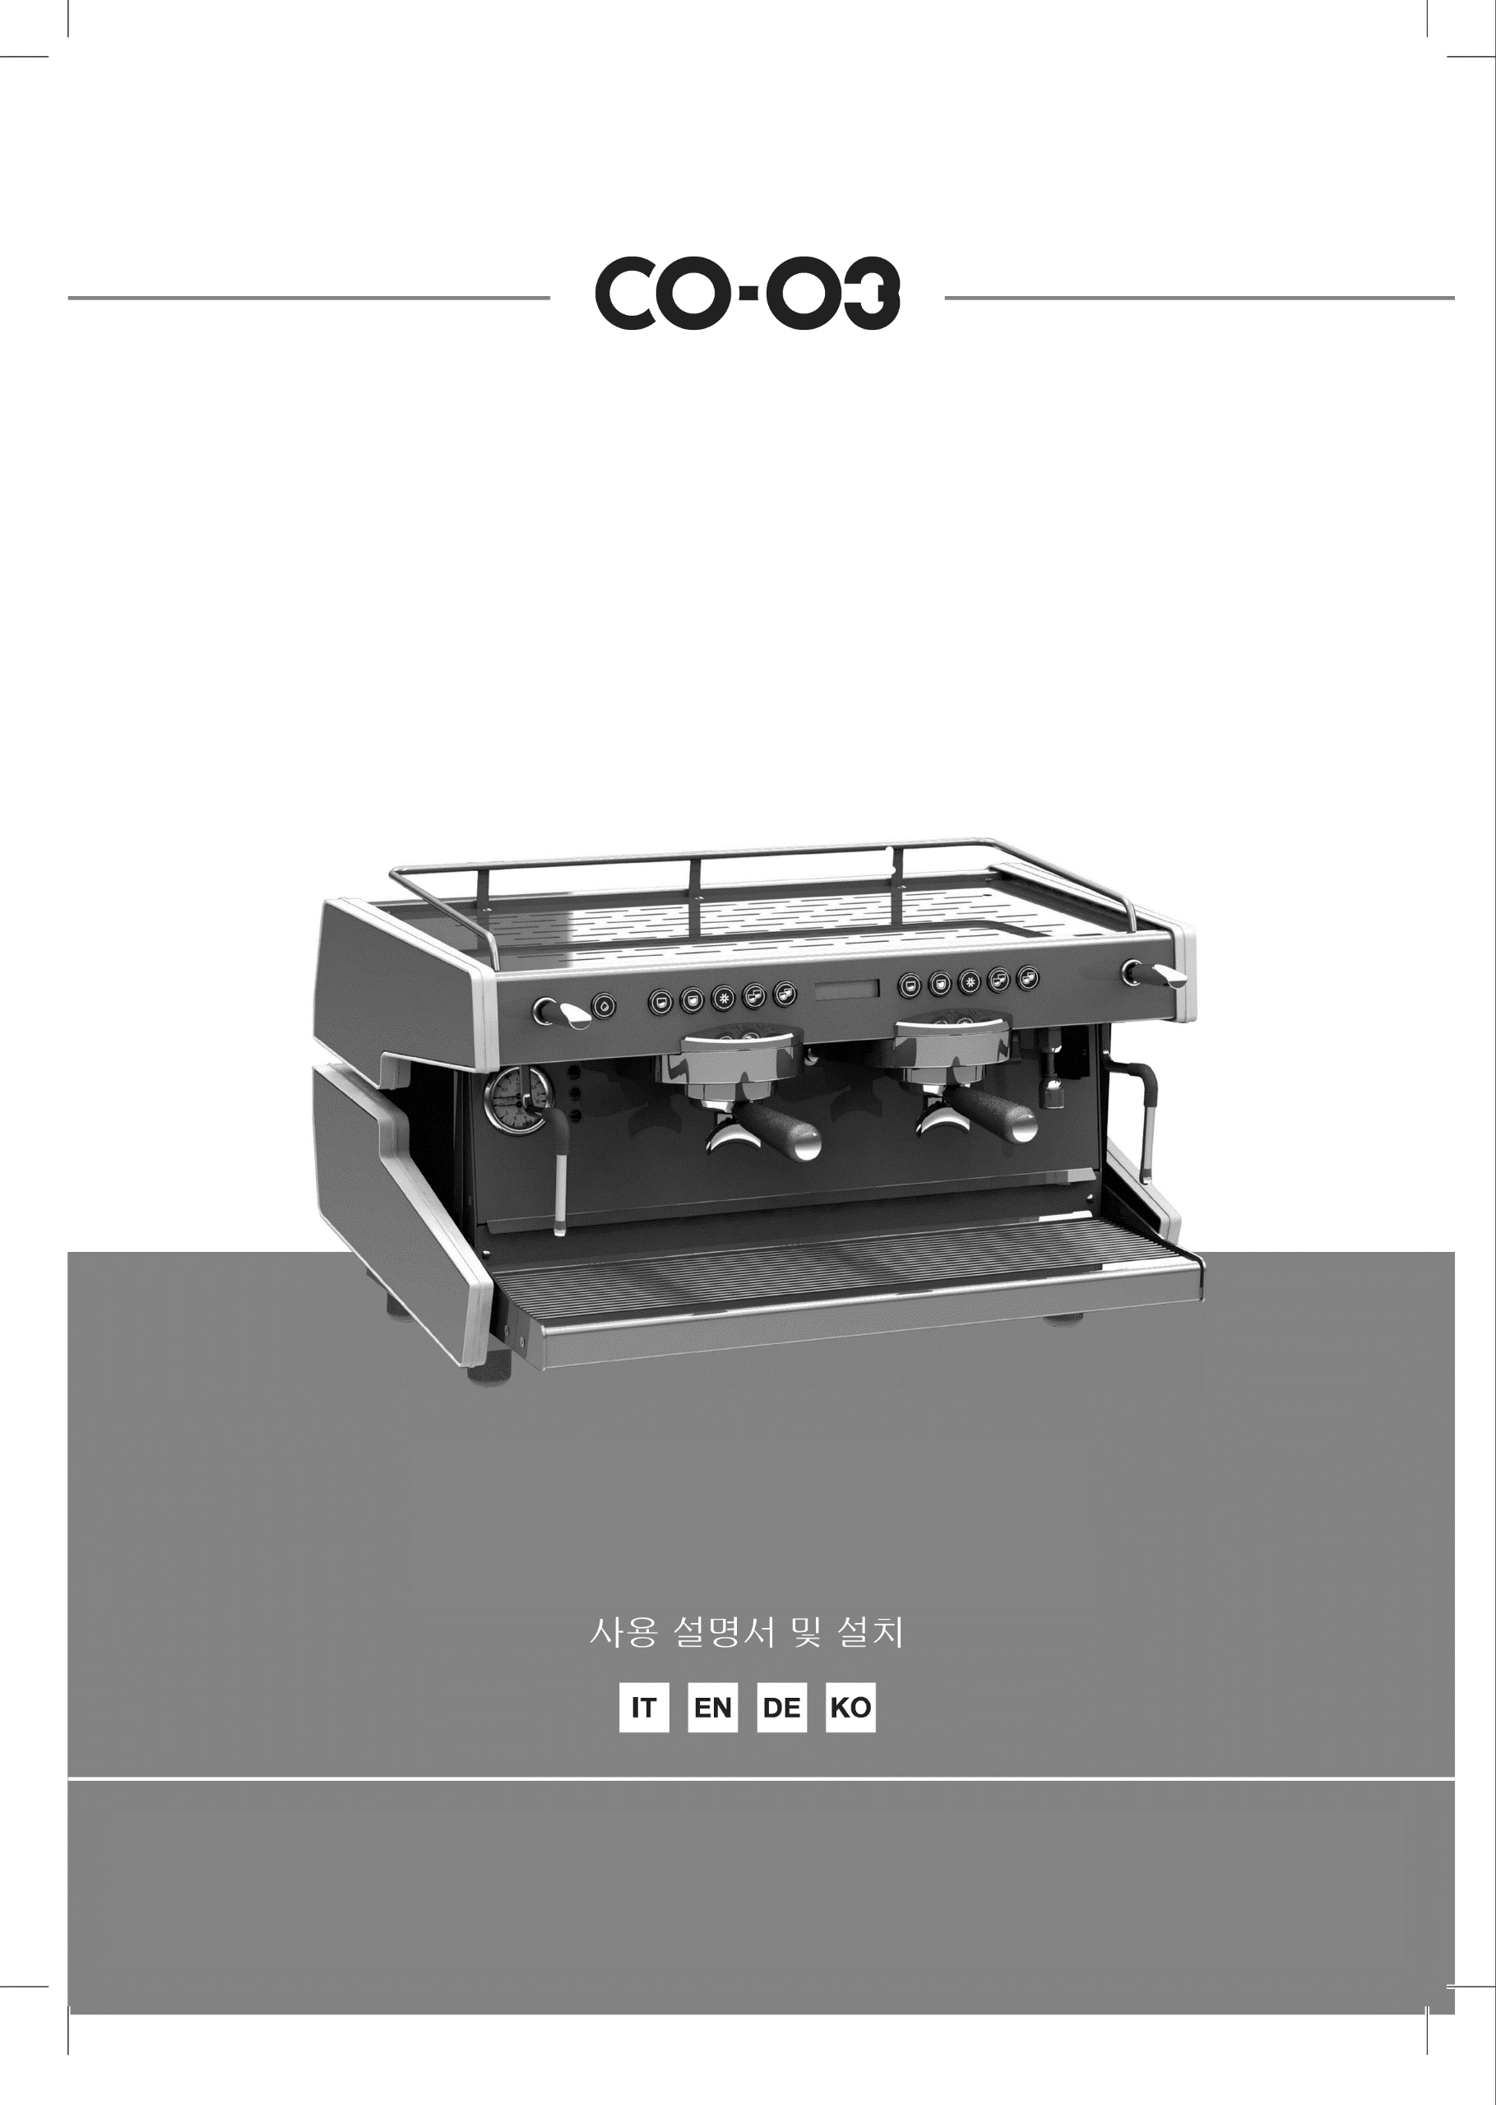NEO

ОРИГИНАЛЬНАЯ ИНСТРУКЦИЯ

Инструкции по эксплуатации и установке



Тел. +39 02 90005468, факс +39 02 90005947 [info@cimeitalia.com](mailto:info@cimeitalia.com) [www.cimeitalia.com](http://www.cimeitalia.com)

**Cime s.r.l.**

20080 Zibido S. Giacomo (MI) – Italia

Via Longarone, 41

Акционерный капитал 250 000,00 евро

R.E.A. MI-1940909

C.F. e RIVA 07177370967

Registo delle imprese di Milano

**СОДЕРЖАНИЕ**

ВВЕДЕНИЕ 15

ОБЩИЕ УКАЗАНИЯ 15

ВАЖНЫЕ МЕРЫ ПРЕДОСТОРОЖНОСТИ 16

ТЕХНИЧЕСКИЕ ХАРАКТЕРИСТИКИ 17

УСТАНОВКА 17

НАСТРОЙКА 18

ПРИГОТОВЛЕНИЕ КОФЕ 18

ЕЖЕДНЕВНАЯ ОЧИСТКА 18

СИСТЕМА ЭЛЕКТРИЧЕСКИХ СОЕДИНЕНИЙ 19

САНТЕХНИКА 20

ОПИСАНИЕ ФУНКЦИОНАЛЬНЫХ И УПРАВЛЯЮЩИХ УЗЛОВ 21

АВТОМАТИЧЕСКАЯ РАБОТА 22

ОЧИСТКА РАБОЧИХ ГРУПП 23

ВКЛЮЧЕНИЕ ПРЕДВАРИТЕЛЬНОЙ НАСТРОЙКИ 23

ФУНКЦИИ ДИСПЛЕЯ 23

ПОДАЧА ГОРЯЧЕЙ ВОДЫ 24

ПОДАЧА ПАРА 24

ВВЕДЕНИЕ

Перед использованием кофеварки эспрессо внимательно прочтите данное руководство по эксплуатации. В руководстве содержатся инструкции о том, как поддерживать устройство в рабочем состоянии, и как вести себя в случае возникновения проблем.

Данная кофеварка предназначено только для профессионального использования.

Устройство предназначено для приготовления горячих напитков, например:

чай, капучино, эспрессо обычный, слабый, короткий и т.д. Инструкции по правильному использованию устройства будут приведены далее.

ОБЩИЕ УКАЗАНИЯ

Установка устройства должна проводиться в соответствии с действующими нормами безопасности и заниматься этим должны квалифицированные и компетентные специалисты.

Неправильная установка может нанести ущерб людям и имуществу.

Устройство является полностью безопасным только при условии его подключения к заземляющему устройству, изготовленному в соответствии с действующими нормами безопасности.

При наличии сомнений, поскольку соблюдение этого условия является очень важным, может потребоваться провести тщательную проверку системы заземления квалифицированными сотрудниками.

**Производитель не несет ответственности за любой ущерб, вызванный использованием неправильного заземляющего устройства.**

Система должна быть оборудована защитным главным выключателем, в соответствии с правилами техники безопасности, расположенным от размыкающих контактов на расстоянии равным 3 мм и более.

Использовать удлинители или электрические адаптеры с несколькими розетками не рекомендуется.

При необходимости используйте только адаптеры, соответствующие действующим правилам безопасности.

Запрещается превышать значение мощности в кВт, указанное на адаптере или удлинителях.

Кофеварка эспрессо предназначена для приготовления горячих напитков, таких как кофе, чай и горячее молоко. Использовать это устройство следует только для указанной выше цели. Любое другое использование устройства считается неправильным, а значит опасным.

Производитель не несет ответственности за любые повреждения, вызванные неправильным использованием устройства.

Перед выполнением любых работ по техническому обслуживанию отключите устройство от электрической сети с помощью главного выключателя.

При выполнении очистки строго выполняйте все рекомендации, указанные в данном руководстве.

В случае поломки или неисправности сразу отключите устройство; не пытайтесь ремонтировать устройство самостоятельно, обязательно вызовите специалиста. Заниматься ремонтом должен технический специалист, уполномоченным производителем, и использовать для ремонта исключительно оригинальные запасные части.

Несоблюдение этого правила ставит под угрозу безопасность устройства и аннулирует гарантию.

Несанкционированное повреждение любой части устройства также аннулирует гарантию.

ВАЖНЫЕ МЕРЫ ПРЕДОСТОРОЖНОСТИ

* Не прикасайтесь к устройству, если у вас мокрые или липкие руки или ступни.
* Не используйте устройство, если на вас нет обуви.
* Не используйте удлинители в помещениях, используемых в качестве душевой или ванной комнаты.
* При отключении устройства от розетки не тяните за шнур питания, тяните только за вилку.
* Не оставляйте устройство под воздействием погодных условий (дождь, солнце и прочее)
* Дети в возрасте до 8 лет, лица с ограниченными физическими, сенсорными или умственными способностями, а также лица, не имеющие опыта или необходимых знаний, могут пользовать устройством при условии, что они находятся под наблюдением опытных пользователей, или только после обучения безопасному использованию устройства, чтобы они понимали возможные опасности. Дети не должны играть с устройством. Детям без присмотра взрослых запрещается проводить очистку и техническое обслуживание устройства, которые должен выполнять пользователь.
* Чтобы не обжечься, не подставляйте руки под паровые форсунки во время подачи воды или пара.
* В рабочих условиях паровые и водяные форсунки, а также стаканы держателей фильтров сильно нагреваются. Поэтому обращаться с ними нужно очень осторожно и держать только за соответствующие места.
* Чашки и маленькие чашки можно ставить на нагреватель для чашек только полностью сухими.
* Устройство не предназначено для использования вне помещений.
* Устройство нельзя использовать там, где на него могут попасть струи воды.
* Устройство необходимо установить в строго горизонтальном положении.
* Эксплуатацией устройства должны заниматься только квалифицированные сотрудники.

**ВНИМАНИЕ! В ПРОЦЕССЕ РАБОТЫ В БОЙЛЕРЕ НАХОДИТСЯ ГОРЯЧАЯ ВОДА И ПАР ПОД ДАВЛЕНИЕМ**

ТЕХНИЧЕСКИЕ ХАРАКТЕРИСТИКИ

Кофеварки эспрессо поставляются в следующих версиях:

НЕПРЕРЫВНАЯ ПОДАЧА или АВТОМАТИЧЕСКАЯ ПОДАЧА

С 1/2/3 ГРУППАМИ и в версии с 2 КОМПАКТНЫМИ ГРУППАМИ

Все модели включают встроенный объемный электронасос.

На всех моделях установлен стандартный бойлер с автоматическим выравниванием.

На всех моделях воду из бойлера можно слить через соответствующий кран.

Во всех моделях установлены аварийные кнопки, чтобы группы могли работать в случае выхода из строя платы или панели кнопок.

Все модели рассчитаны на установку электрического нагревателя чашек (на некоторых моделях он входит в стандартную комплектацию).

УСТАНОВКА

Убедитесь, что устройство подключено к водопроводу, электросети и канализации в полном соответствии с действующими стандартами. Электричество должно подаваться через автоматический выключатель, соответствующий мощности устройства, с тепловой защитой и эффективным заземлением (это должны делать квалифицированные сотрудники).

Перед подключением устройства к электросети убедитесь, что напряжение сети соответствует напряжению устройства. При несоблюдении этого условия, производитель не отвечает за ущерб, причиненный вещам и/или людям в результате несоблюдения действующих правил техники безопасности.

Прежде чем приступить к подключению устройства к сети, дайте стечь воде

из системы водоснабжения, чтобы удалить возможные остатки. После этого пропускайте воду через устройство для смягчения воды в течение примерно двух-трех минут, и только после этого подключайте подачу воду в устройство.

НАСТРОЙКА

Когда подключение воды и электричества завершено, устройство можно запускать. Перед запуском рекомендуется убедиться, что в бойлере достаточно воды. Переведите переключатель в положение 1 с ручной загрузкой и дождитесь полного заполнения бойлера. После этого переведите переключатель в положение 2, чтобы вставить электронагреватель.

Уровень воды в бойлере должен находиться между отметками MIN и MAX. В модели Quadra для отображения уровня воды используются сигнальные лампы *(зеленая —* ***МАКС*** *уровень, красная —* ***МИН*** *уровень).*

Во время нагревания устройства (длится около 30 минут) клапан для защиты от всасывания открывается на несколько секунд и выпускает пар.

Перед использованием устройства включите подачу воды без кофе в течение нескольких секунд, при этом держателями фильтров должны быть закручены. Это позволит выпустить из контура скопившийся там воздух и обеспечить полный нагрев распределительных групп.

Отрегулируйте давление в бойлере в пределах от 0,9 до 1,2 бар (см. показания манометра).

Отрегулируйте давление насоса в пределах от 8,5 до 9,5 бар (см. показания манометра).

ПРИГОТОВЛЕНИЕ КОФЕ

Отсоедините держатель фильтра от группы. Заполните фильтр молотым кофе пропорционально использованному фильтру *(1 порция - 2 порции).* Надавите на кофе внутри фильтра и проследите, чтобы по краям фильтра не осталось кофе. Установите фильтра на место. Количество кофе, необходимое для одной порции, составляет около *7* граммов, а для двух порций — около 14 граммов.

Поставьте чашку под носик для разлива кофе.

ЕЖЕДНЕВНАЯ ОЧИСТКА

Сами фильтры и их держатели необходимо очищать каждый вечер. Для этого погрузите их в горячую воду, чтобы кофейный жир растворился. Не используйте для очистки химические вещества, поскольку они могут повредить оборудование. Используйте определенные продукты. Приступайте к очистке распределительных групп с помощью переднего фильтра.

Рекомендуется каждый вечер чистить водосборную емкость и проверять, не заблокирована ли сливная чаша под емкостью.

После окончания работы трубка подачи пара должна быть чистой, чтобы избежать образования накипи на молоке и блокировки отверстий для подачи пара.

СИСТЕМА ЭЛЕКТРИЧЕСКИХ СОЕДИНЕНИЙ

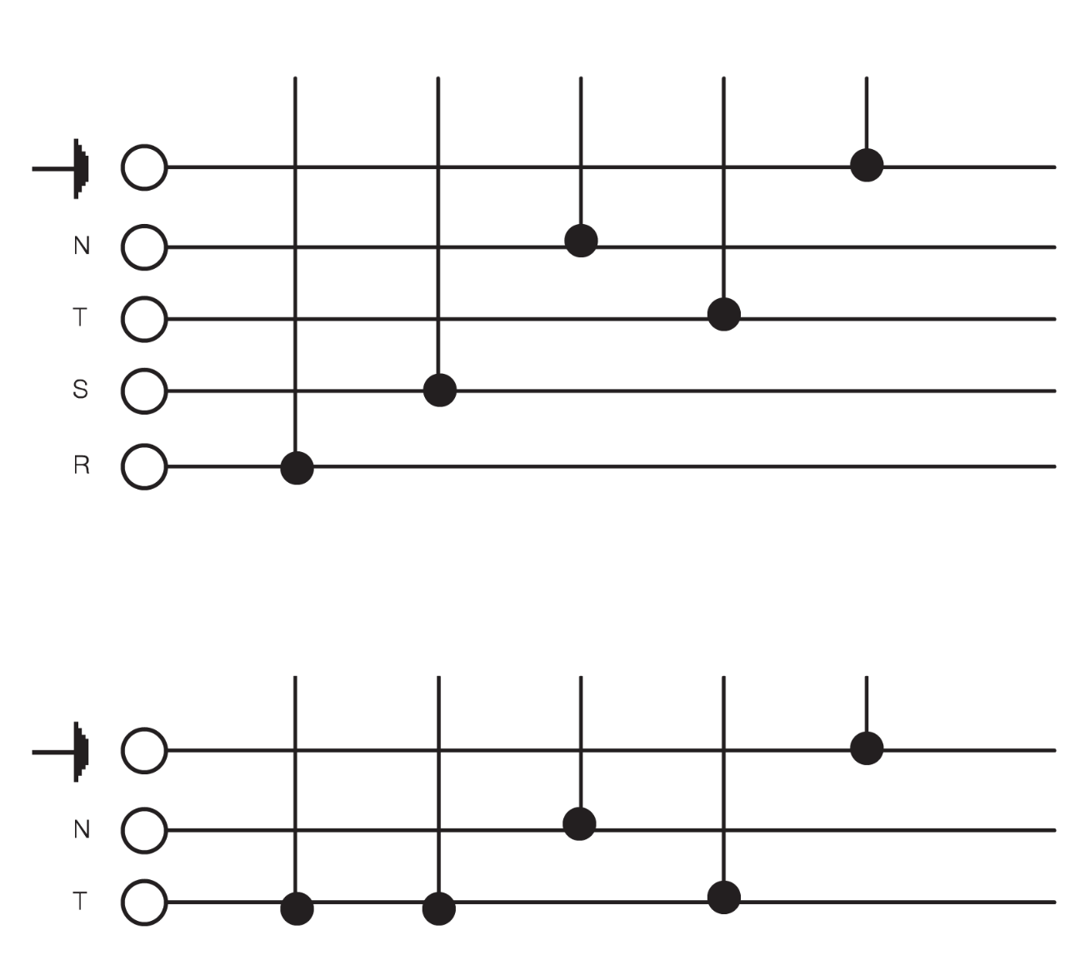

ЧЕРНЫЙ

СЕРЫЙ

ЖЕЛТО-ЗЕЛЕНЫЙ

КОРИЧНЕВЫЙ

СИНИЙ

ЧЕРНЫЙ

СЕРЫЙ

ЖЕЛТО-ЗЕЛЕНЫЙ

КОРИЧНЕВЫЙ

СИНИЙ

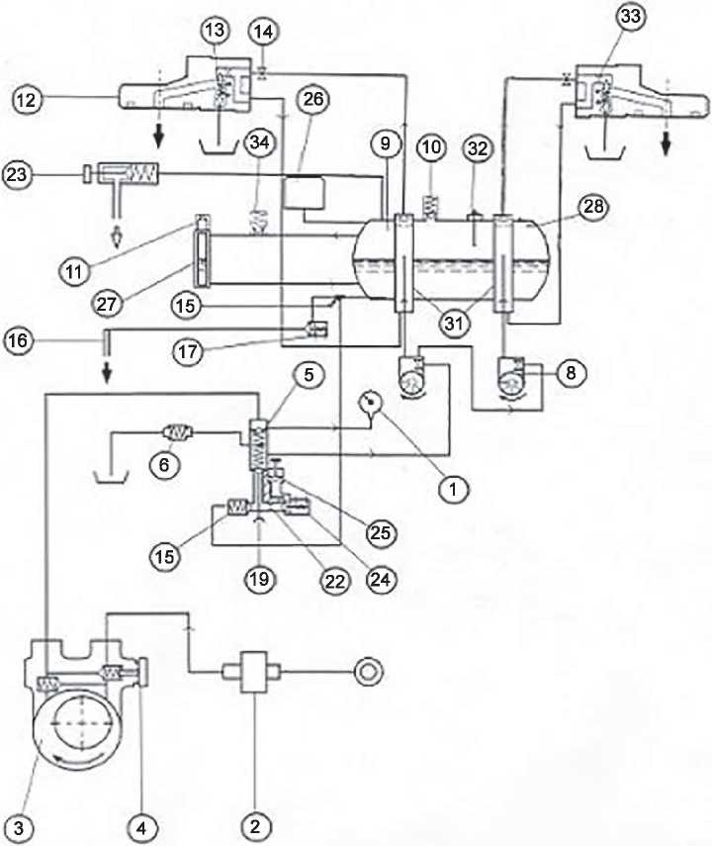

САНТЕХНИКА

|  |  |  |  |
| --- | --- | --- | --- |
| 1 | ДАТЧИК ДАВЛЕНИЯ СЕТЬ/НАСОС/БОЙЛЕР | 15 | ОБРАТНЫЙ КЛАПАН БОЙЛЕРА |
| 2 | НАСОС ФИЛЬТР | 16 | СМЕСИТЕЛЬ ГОРЯЧЕЙ ВОДЫ |
| 3 | НАСОС | 17 | ЭЛЕКТРОМАГНИТНЫЙ КЛАПАН ГОРЯЧЕЙ ВОДЫ |
| 4 | РЕГУЛИРОВАНИЕ ДАВЛЕНИЯ НАСОСА | 18 | РАСПРЕДЕЛИТЕЛЬ ГОРЯЧЕЙ ВОДЫ |
| 5 | ОБРАТНЫЙ КЛАПАН (ТЕПЛООБМЕННИК) | 19 | КЛАПАН РУЧНОГО НАПОЛНЕНИЯ ВОДОЙ |
| 6 | РАСШИРИТЕЛЬНЫЙ КЛАПАН | 21 | КЛАПАН ДЛЯ АВТОМАТИЧЕСКОГО НАПОЛНЕНИЯ |
| 8 | ТУРБИНА | 23 | ПАРОВОЙ КРАН |
| 9 | БОЙЛЕР | 26 | РЕЛЕ ДАВЛЕНИЯ |
| 10 | ПРЕДОХРАНИТЕЛЬНЫЙ КЛАПАН | 27 | ИНДИКАТОР УРОВНЯ |
| 11 | ВАКУУМНЫЙ КЛАПАН | 28 | ДАТЧИК ТЕМПЕРАТУРЫ |
| 12 | ГРУППА ДОЗАТОРА КОФЕ | 31 | ТЕПЛООБМЕННИКИ |
| 13 | ЭЛЕКТРОМАГНИТНЫЙ КЛАПАН ДЛЯ КОФЕ | 32 | АВТОМАТИЧЕСКИЙ УРОВЕНЬ |
| 14 | ГОРЛЫШКО ДОЗАТОРА | 33 | ИНЖЕКТОР ГРУППЫ ДОЗАТОРА |

ОПИСАНИЕ ФУНКЦИОНАЛЬНЫХ И УПРАВЛЯЮЩИХ УЗЛОВ

1. Ручка распределения пара ВЛЕВО-ПРАВО
2. Форсунка из нержавеющей для подачи пара ВЛЕВО-ПРАВО
3. Форсунка с трубой для подачи горячей воды
4. Главный переключатель 0-1-2
5. Панель с кнопками для кофе
6. Подача горячей воды
7. Распределительная группа
8. Держатель фильтра
9. Тревожная кнопка
10. Выключатель
11. Манометр с двойной шкалой: показывает давление котла и давление насоса
12. Контрольная сигнальная лампа «TENSION ON» (ДАВЛЕНИЕ ВКЛЮЧЕНО)
13. Зеленая сигнальная лампочка — нормальный уровень горячей воды

в бойлере

1. Красная сигнальная лампочка — низкий уровень горячей воды в бойлере
2. Один дозатор для кофе
3. Один дозатор для слабого кофе
4. Непрерывная подача — остановка — предварительная настройка
5. Два дозатора для кофе
6. Два дозатора для слабого кофе

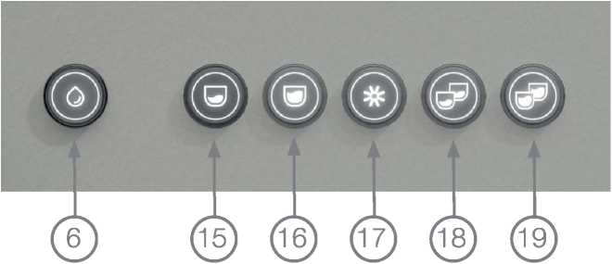

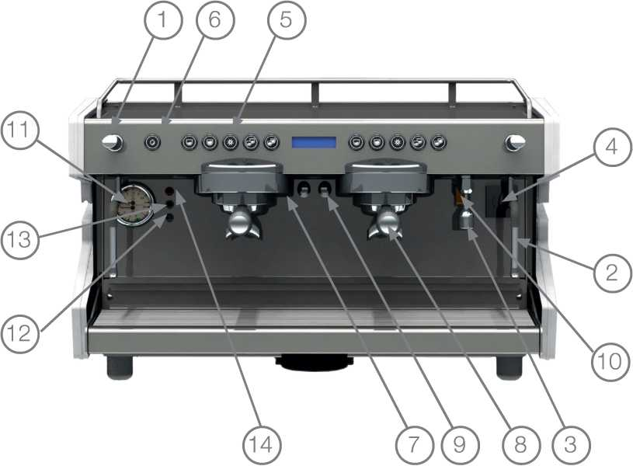

АВТОМАТИЧЕСКАЯ РАБОТА

Начать подачу — она завершится, как только будет достигнуто заданное количество. Для горячей воды запустите подачу (6) — она завершится, как только будет достигнуто заданное количество.

Вы можете проводить заваривание, закрыв электромагнитный клапан на 3 секунды. Выполните на левой панели:

Выключите главный выключатель (см. подробное изображение), нажмите и удерживайте кнопку (15) и одновременно включите главный выключатель. Отпустите кнопку (15) и подождите несколько секунд. Чтобы отключить заваривание, проделайте ту же операцию, нажав кнопку (16).

Кнопка (17) справа предназначена для непрерывной подачи, остановки подачи и выбора установок.

ВНИМАНИЕ! В процессе подачи кофе не отсоединяйте держатель фильтра.

ОЧИСТКА РАБОЧИХ ГРУПП

Нажмите кнопки (15) и (17) одновременно. Устройства проведет 5 очисток для каждой группы. Если необходимо остановить очистку, нажмите кнопку (17).

**ПРЕДВАРИТЕЛЬНАЯ НАСТРОЙКА ДОЗИРОВАНИЯ**

Включение предварительной настройки

Можно одновременно настроить все панели устройства, используя только левую панель.

1. Нажмите и более 5 секунд удерживайте кнопку (17) группы, которую вы хотите настроить.
2. Пока кнопка (17) мигает, нажмите кнопку, которую вы хотите настроить. Как нужное количество будет достигнуто, нажмите ту же кнопку, чтобы остановить изменение. Чтобы продолжить настройку других порций кофе, проделайте то же самое с другими кнопками, включая дозирование горячей воды.

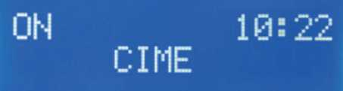

**ДИСПЛЕЙ (ПРИ НАЛИЧИИ)**

ФУНКЦИИ ДИСПЛЕЯ

**НАСТРОЙКА ВРЕМЕНИ**

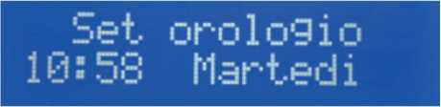

Настройки и текущего времени выполняются с помощью левой кнопочной панели в следующей последовательности: нажмите и удерживайте кнопку непрерывного заваривания (17) в течение примерно 10 секунд; когда на дисплее появится слово «Set clock» (Установить часы), настройте время с помощью клавиш (15) (18). Для доступа к следующим функциям нажмите кнопку непрерывного заваривания (17).

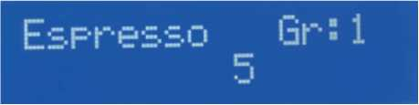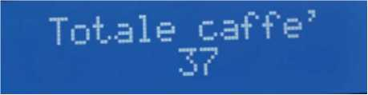

**ВИЗУАЛИЗАЦИЯ ВЫДАВАЕМОГО КОФЕ**

Чтобы сбросить количество выданного кофе в различных дозировках, в том числе в непрерывном режиме: установите общее количество кофе, одновременно нажмите кнопки (16) - (19).

**ВЫБОР ЯЗЫКА**

Переведите дисплей в режим «OFF» (ВЫКЛ.), выбирая клавиши почти одновременно, в очередности (17) - (18). Удерживайте кнопку непрерывного заваривания (17) в течение примерно 10 секунд, пока не откроется экран «Language» (Язык). В этот момент нажмите кнопку (15), чтобы выбрать нужный язык.

**ПРОЧИЕ ФУНКЦИИ**

Для доступа к другим функциям нажмите кнопку (17), снова включите дисплей, быстро нажимая кнопки (17) и (16).

ПОДАЧА ГОРЯЧЕЙ ВОДЫ

Для подачи горячей воды нажмите кнопку (6).

ПОДАЧА ПАРА

Для подачи пара поверните ручку против часовой стрелки (1).